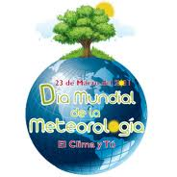 | BOLETIN AMBIENTAL N° 7  OSVALDO A. MARTINEZ C.  ASESOR NACIONAL MEDIO AMBIENTE  DIA MUNDIAL DE LA METEOROLOGIA | 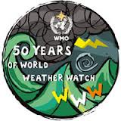
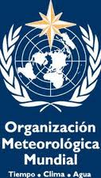 | La observación meteorológica es casi tan vieja como el propio género humano. Nuestros antepasados más lejanos podían prever, hasta cierto punto, el tiempo que iba a hacer observando el cielo y el comportamiento de las plantas y los animales. No obstante, los avances notables de la tecnología y la ciencia, junto con la cooperación internacional, han revolucionado nuestra manera de entender la meteorología y nuestra capacidad para emitir predicciones acertadas en escalas temporales cada vez más largas.  En los últimos 50 años la vigilancia y la predicción del tiempo se han convertido en una actividad científica sumamente sofisticada, dedicada en particular a la protección de las vidas y los bienes en todo el mundo. La mejora continua de la predicción científica del tiempo ha permitido salvar numerosas vidas y contribuido considerablemente al desarrollo sostenible.  En 1960 el Consejo Ejecutivo de la Organización Meteorológica Mundial instauró el Día Meteorológico Mundial con el fin de dar a conocer a la población los servicios proporcionados por los Servicios Meteorológicos Nacionales y la OMM. Esos servicios comprenden las observaciones y la recopilación, proceso y distribución de datos y productos meteorológicos, hidrológicos y conexos. Se eligió el 23 de marzo como fecha para ese Día porque conmemora la entrada en vigor del Convenio de la OMM.  El tema del Día Meteorológico Mundial de 2013 es: “Vigilar el tiempo para proteger las vidas y los bienes” y lleva por subtítulo: “Conmemorando los 50 años de la Vigilancia Meteorológica Mundial”. Este tema pone de relieve el papel crucial de los servicios meteorológicos para reforzar la seguridad y la capacidad de resistencia ante los fenómenos meteorológicos.  Los fenómenos meteorológicos extremos tienen tremendas repercusiones en los habitantes del planeta y esas repercusiones irán en aumento a medida que las economías se desarrollen y la población mundial crezca. Entre 1980 y 2007 casi 7 500 desastres naturales se cobraron la vida de más de dos millones de personas y acarrearon pérdidas económicas estimadas en más de 1,2 billones de dólares de Estados Unidos. Más del 70 por ciento de las víctimas y casi el 80 por ciento de las pérdidas económicas se debieron a peligros meteorológicos, climáticos o hidrológicos, tales como los ciclones tropicales y las mareas de tempestad, las sequías y las inundaciones, o las epidemias y las infestaciones de insectos que traen consigo. Con el tiempo se ha producido una reducción significativa de las pérdidas de vidas gracias a las alertas tempranas emitidas por los Servicios Meteorológicos e Hidrológicos Nacionales, mientras que las pérdidas económicas han aumentado. |  | 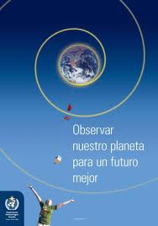
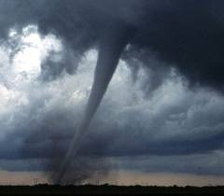
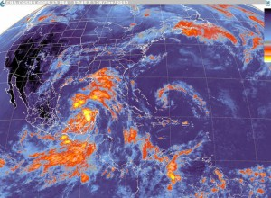 |  |  | 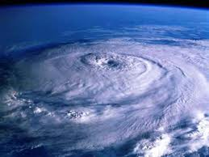
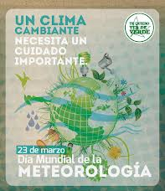
 |  |  | 